怀来县2022年公开招聘事业单位工作人员考生健康登记表
【监管单位如需打印，请彩色、横向打印】
姓 名 |  |  | 手机号码 |  | 身份证号
来源地  （须根据实际情况填写） | 省 市 县（市、区） 社区（村）  详细地址： |  |  |  | 抵张时间 |  | 年 月 日
行程途径城市
以下为考生详细资料（注：河北健康码、通信行程卡为截图，所有图片需信息相符，且务必清晰！）
身份证（个人信息请勿遮盖） |  | 河北健康码登记情况 |  |  |  | 近期14天行程查询情况
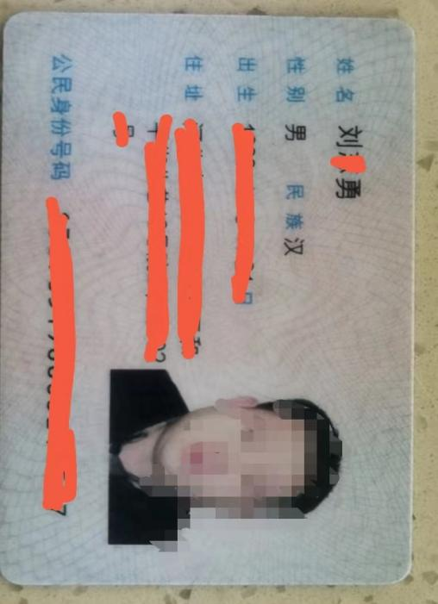 |  | 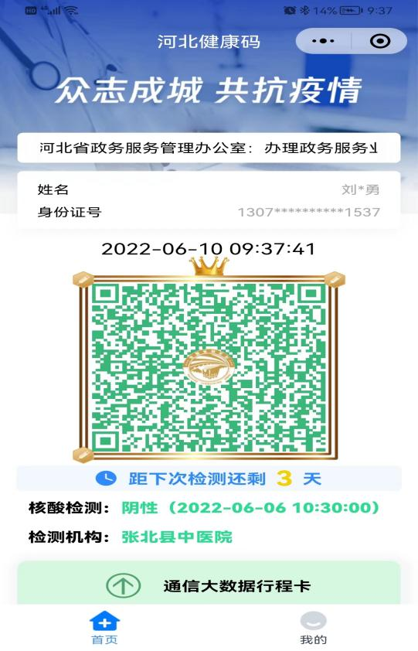 |  |  |  | 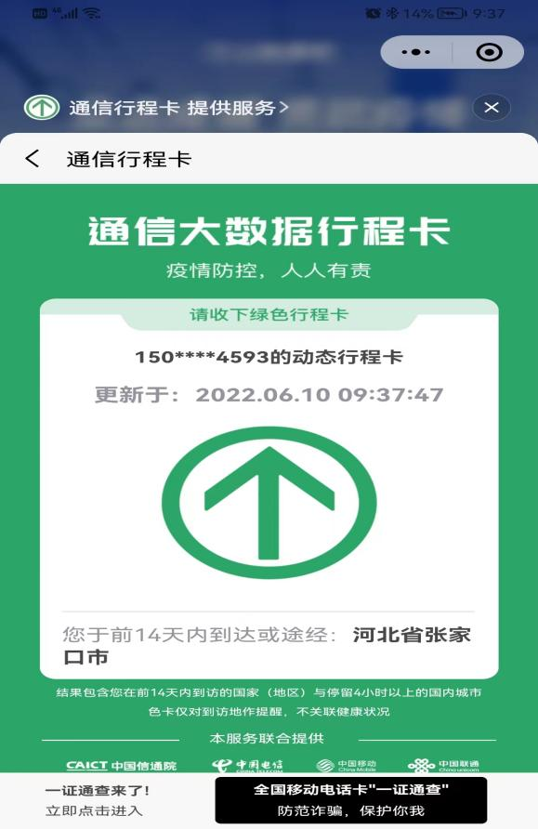

请考生扫描以下二维码获取个人健康码、行程码信息
河北健康码: 通信行程码：

